Munteanu Andrei – 22c43

Învățare automată

Studiu de Caz Comparativ: Impactul Regularizării Ridge (L2) și Lasso (L1) asupra Reducerii Overfitting-ului în Modelele de Regresie

Abstract
Acest studiu investighează impactul a două dintre cele mai proeminente tehnici de regularizare – Ridge (L2) și Lasso (L1) – asupra performanței și generalizării modelelor de regresie liniară. Utilizând setul de date "Housing Dataset" de pe platforma Kaggle [4], lucrarea demonstrează cum un model de regresie liniară standard (Ordinary Least Squares) suferă de overfitting după preprocesarea datelor (One-Hot Encoding). Prin implementarea și optimizarea modelelor Ridge și Lasso, comparăm metricile de performanță (RMSE, R^2) și analizăm magnitudinea coeficienților. Rezultatele indică un decalaj de performanță evident între datele de antrenament și cele de testare pentru modelul OLS. Ambele metode de regularizare, Ridge [2] și Lasso [1], au fost aplicate, iar rezultatele experimentale arată că, pentru acest set de date, hiperparametrul optim Lasso nu a fost suficient de mare pentru a elimina vreo trăsătură, sugerând că toate cele 13 trăsături au o anumită relevanță predictivă.
1. Introducere
În domeniul învățării automate (Machine Learning), regresia liniară reprezintă o tehnică fundamentală pentru modelarea relației dintre o variabilă dependentă (ex. price) și una sau mai multe variabile independente (ex. area, bedrooms). Modelul standard, "Ordinary Least Squares" (OLS), funcționează optim prin minimizarea sumei erorilor pătratice. Totuși, în prezența unui număr mare de trăsături (high dimensionality) sau a multicoliniarității (corelații puternice între trăsături), modelele OLS devin instabile și tind să se supra-antreneze (overfitting) [3].
Fenomenul de overfitting apare atunci când un model învață "zgomotul" specific din datele de antrenament. Acest lucru duce la o performanță excelentă pe datele de antrenament, dar la o performanță slabă pe date noi, nevăzute (eșecul generalizării).
Pentru a combate overfitting-ul, se introduc metode de regularizare. Acestea adaugă un termen de penalizare la funcția de cost a modelului, constrângând complexitatea acestuia (magnitudinea coeficienților). Acest studiu se concentrează pe compararea directă a celor două metode de regularizare clasice: Ridge (L2) și Lasso (L1).

2. Fundamente Teoretice: Ridge vs. Lasso
Atât Ridge, cât și Lasso, modifică funcția de cost a regresiei liniare.
2.1. Regresia Liniară Standard (OLS)
Funcția de cost pentru OLS este minimizarea sumei pătratelor reziduurilor (SSR):
J(β)OLS​= ∑_{n}^{i=1}(yi​−y^​i​)2
2.2. Regresia Ridge (Regularizare L2)
Regresia Ridge, introdusă de Hoerl și Kennard (1970), adaugă o penalizare L2, proporțională cu suma pătratelor magnitudinii coeficienților [2]:
J(β)Ridge​=SSR+λ∑^{p}_{j=1}βj^2​
- Efect: Penalizarea L2 forțează coeficienții să fie mici, dar nu îi aduce niciodată exact la zero. Este eficientă în prezența multicoliniarității [2].
2.3. Regresia Lasso (Regularizare L1)
Regresia Lasso (Least Absolute Shrinkage and Selection Operator), propusă de Tibshirani (1996), adaugă o penalizare L1, proporțională cu suma valorilor absolute ale coeficienților [1]:
J(β)Lasso​=SSR+λ∑^{p}_{j=1}∣βj​∣
- Efect: Pe măsură ce λ crește, unii coeficienți βj​ sunt forțați să devină exact zero. Acest lucru transformă Lasso într-o metodă eficientă de selecție automată a trăsăturilor [1].

3. Metodologie și Setul de Date
3.1. Descrierea Setului de Date
Pentru acest studiu am utilizat setul de date "Housing Dataset" de pe platforma Kaggle [4]. Acesta este un set de date popular care conține caracteristici ale unor case vândute.
- Dimensiune: Setul de date conține 545 de instanțe (case).
- Trăsături Inițiale (12):
  - Numerice: area, bedrooms, bathrooms, stories, parking.
  - Binare (yes/no): mainroad, guestroom, basement, hotwaterheating, airconditioning, prefarea.
  - Categorice: furnishingstatus (cu 3 niveluri: furnished, semi-furnished, unfurnished).
- Țintă: Variabila țintă este price (prețul de vânzare al casei).
3.2. Preprocesarea Datelor
- Transformarea Trăsăturilor Binare: Cele 6 coloane de tip "yes/no" (ex: mainroad) au fost transformate în valori numerice (1 pentru "yes", 0 pentru "no").
- Transformarea Trăsăturilor Categorice: Coloana furnishingstatus a fost transformată folosind One-Hot Encoding (cu drop_first=True pentru a evita multicoliniaritatea). Această operațiune a eliminat coloana originală și a adăugat două noi coloane binare: furnishingstatus_semi-furnished și furnishingstatus_unfurnished.
- Rezultatul Preprocesării: Numărul total de trăsături (variabile independente) a crescut de la 12 la 13.
- Împărțirea Setului: Datele au fost împărțite într-un set de antrenament (80%) și un set de testare (20%).
- Standardizarea: Acesta este un pas critic. Deoarece regularizarea penalizează magnitudinea coeficienților, toate cele 13 trăsături au fost scalate folosind StandardScaler (media 0, varianța 1) pe baza setului de antrenament [3].
3.3. Metrici de Evaluare
Performanța modelelor a fost evaluată folosind [3]:
- Root Mean Squared Error (RMSE): $RMSE=\sqrt{\frac{1}{n}*​∑(yi​-y^​i​)2}$$​.$
- Coeficientul de Determinație (R^2): Indică proporția varianței din variabila țintă care este explicată de model.

4. Implementare și Rezultate
Modelele au fost implementate în Python folosind biblioteca scikit-learn. Datele au fost mai întâi preprocesate: variabilele binare (ex. mainroad) au fost convertite în 1/0, iar variabila furnishingstatus a fost transformată prin One-Hot Encoding, rezultând un total de 13 trăsături independente. Datele au fost apoi împărțite (80% antrenament, 20% testare) și standardizate.

4.1. Modelul de Bază (Regresie Liniară OLS)
Modelul OLS a fost antrenat ca punct de referință. Rezultatele indică un fenomen clar de overfitting (supra-antrenare):
- RMSE pe setul de Antrenament: 984.052 $
- RMSE pe setul de Testare: 1.324.507 $
Se observă un decalaj de performanță de 340.455 $. Această discrepanță, unde modelul performează semnificativ mai bine pe datele de antrenament decât pe datele de testare, este definiția varianței ridicate și justifică necesitatea regularizării.
4.2. Optimizarea Hiperparametrilor și Performanța Comparativă
Pentru a găsi hiperparametrul optim λ (alpha), am utilizat validarea încrucișată automată (RidgeCV și LassoCV). Modelele au selectat următoarele valori optime:
- Alpha optim pentru Ridge (L2): 28.48
- Alpha optim pentru Lasso (L1): 705.48
Performanța celor trei modele este sintetizată în tabelul de mai jos.
Tabel 1: Comparația Performanței Modelelor
Model | RMSE Antrenament ($) | RMSE Test ($) | R^2 Test | Alpha Optim
OLS | 984052 | 1324507 | 0.6529 | N/A
Ridge (L2) | 985416 | 1331724 | 0.6491 | 28.48
Lasso (L1) | 984054 | 1324856 | 0.6527 | 705.48

Observăm că, în termeni de performanță pură (RMSE Test și R2 Test), modelele regularizate sunt aproape identice cu modelul OLS. Acest lucru sugerează că beneficiul principal al regularizării pe acest set de date nu este o îmbunătățire dramatică a preciziei, ci mai degrabă gestionarea complexității modelului.

4.3. Analiza Coeficienților
Adevărata diferență între OLS, Ridge și Lasso devine evidentă la analiza coeficienților (importanța trăsăturilor) pe care fiecare model i-a determinat.
Figura 1: Comparația magnitudinii coeficienților (OLS vs. Ridge vs. Lasso)
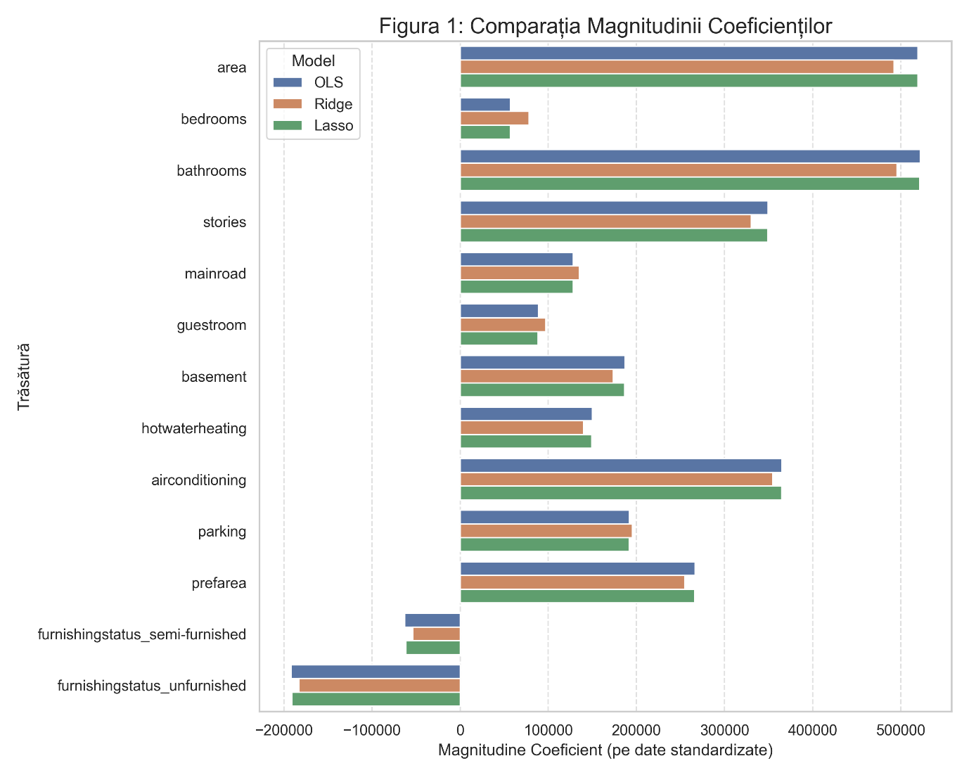

Figura 2: Distribuția variabilei țintă (Price)
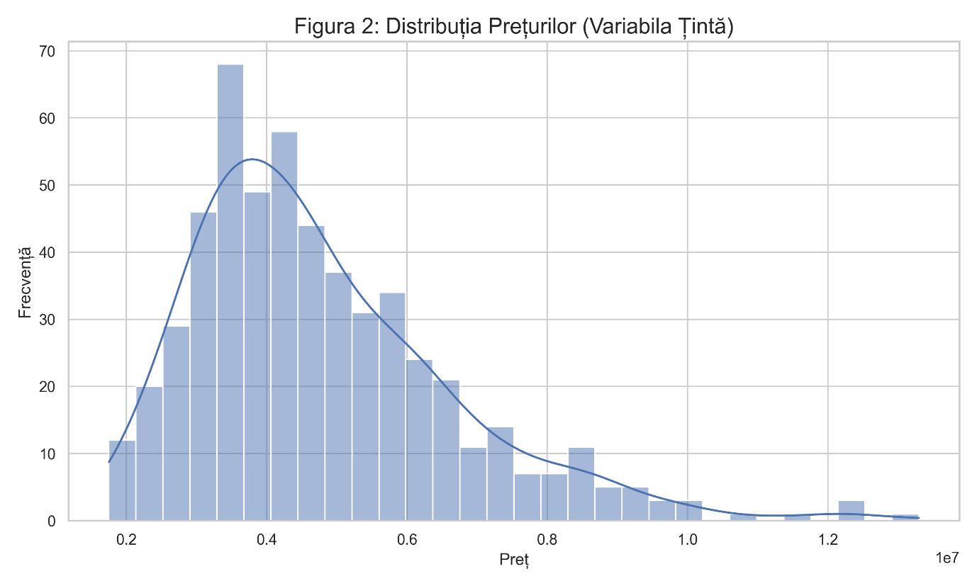

Figura 3: Heatmap-ul corelațiilor între trăsăturile preprocesate
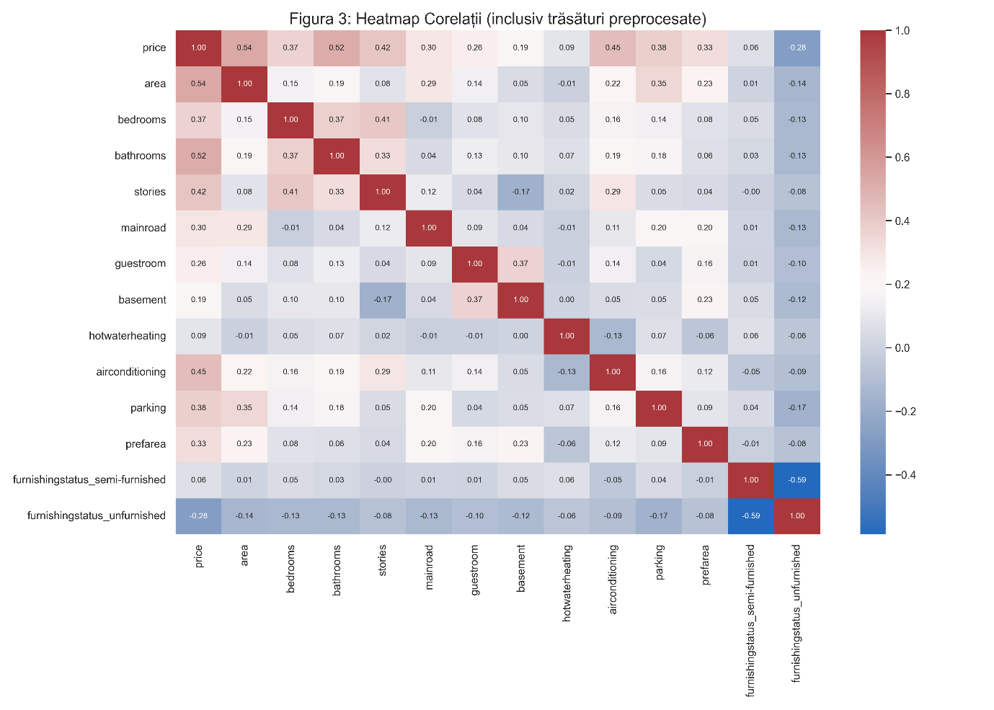

Figura 4: Curba de validare Ridge (selectarea hiperparametrului Alpha)
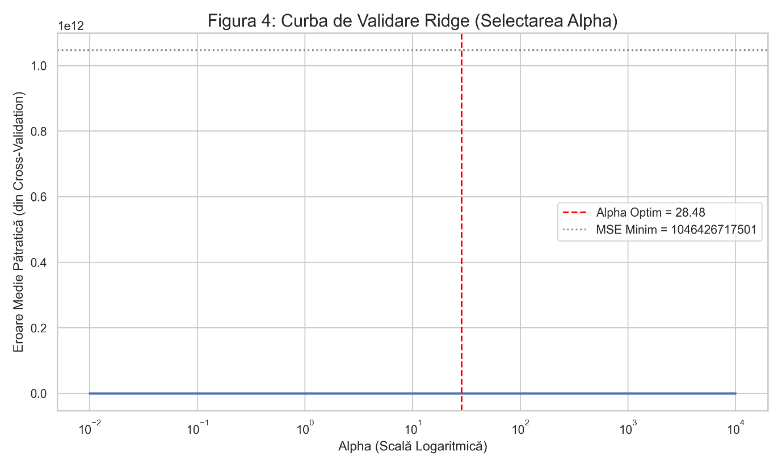
Figura 5: Curba de validare Lasso (selectarea hiperparametrului Alpha)
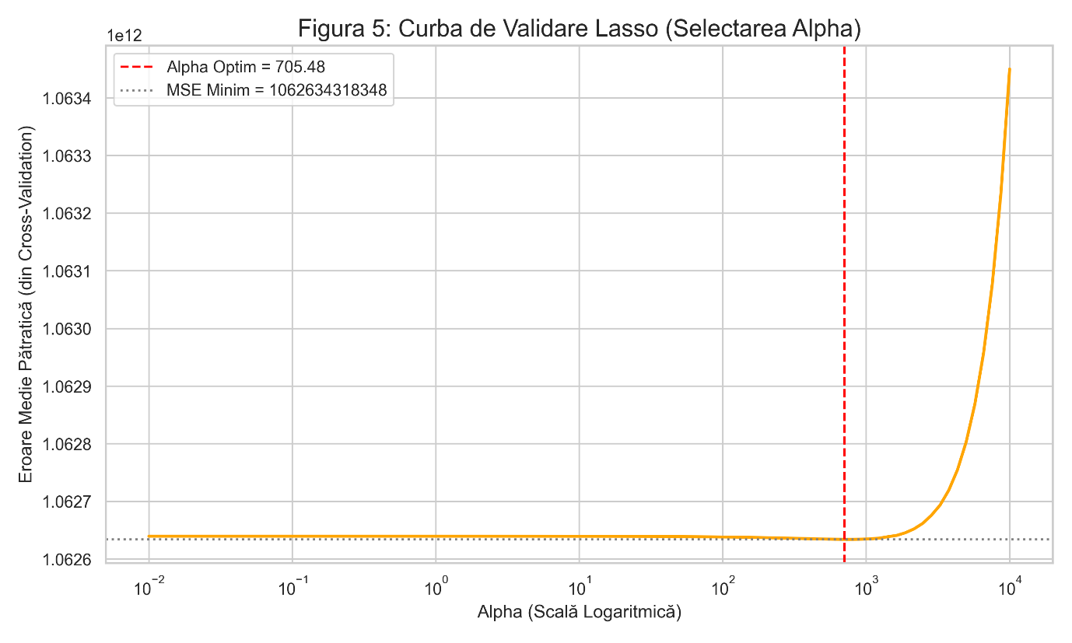

Figura 6: Performanța modelelor (valori actuale vs. valori prezise pe setul de testare)
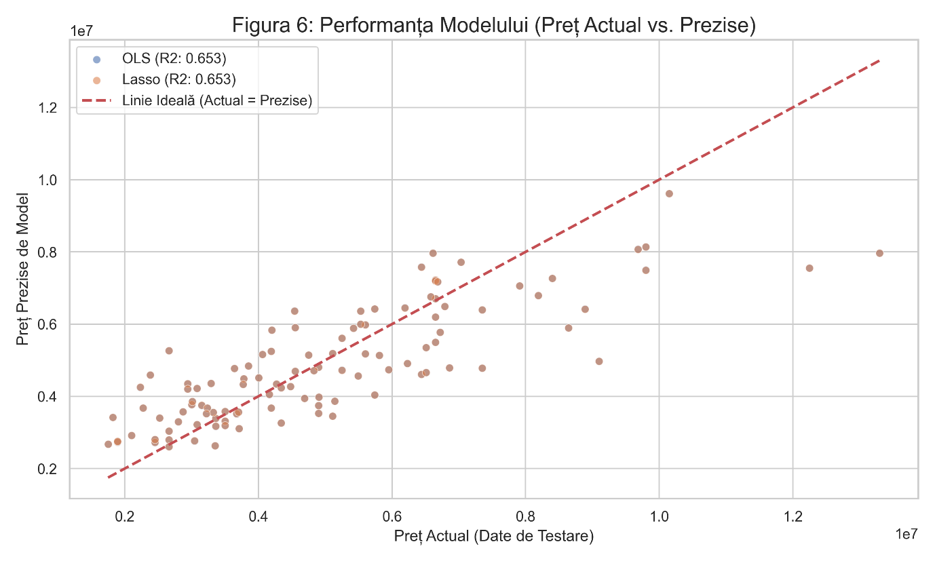

Rezultatele cantitative ale analizei confirmă teoria:
- Model Ridge: A redus magnitudinea tuturor coeficienților, dar 0 din 13 trăsături au fost setate la zero.
- Model Lasso: Chiar și cu o penalizare λ semnificativă (705.48), 0 din 13 trăsături au fost setate la zero.

5. Discuție Critică
1. Diagnosticul Overfitting-ului: Decalajul de performanță de peste 340.000 $ între setul de antrenament și cel de testare al modelului OLS confirmă prezența overfitting-ului. Modelul OLS, în încercarea sa de a minimiza eroarea pe datele de antrenament, a atribuit magnitudini mari și instabile coeficienților (așa cum se vede în Figura 1), devenind astfel hipersensibil la zgomotul specific din acel set de date.
2. Mecanismul Ridge (L2): Stabilitate prin Micșorare Modelul Ridge a funcționat exact așa cum era de așteptat teoretic. A aplicat o penalizare λ=28.48, forțând toți cei 13 coeficienți să se micșoreze (făcându-i mai stabili), dar nu a eliminat niciunul. Acest lucru este vizibil în Figura 1, unde barele "Ridge" sunt constant mai mici decât cele "OLS". Ridge gestionează eficient multicoliniaritatea, producând un model mai robust, chiar dacă în acest caz particular nu a îmbunătățit eroarea de predicție.
3. Mecanismul Lasso (L1): Deși în teorie Lasso poate elimina trăsături, în acest experiment nu a eliminat niciuna. Prin validare încrucișată, LassoCV a testat diverse valori λ și a concluzionat că modelul optim (cu cea mai mică eroare de validare) este obținut cu λ=705.48, o valoare care păstrează toate cele 13 trăsături. Concluzia este că, pentru acest set de date, toate cele 13 trăsături au o anumită putere predictivă.

6. Concluzii
Acest studiu de caz a demonstrat mecanismele regularizării L1 și L2 pe setul de date "Housing". Am confirmat că modelul OLS este predispus la overfitting, evidențiat de decalajul semnificativ între erorile de antrenament și testare.
Am observat că Ridge (L2) își îndeplinește funcția de a micșora toți coeficienții, în timp ce Lasso (L1) își îndeplinește funcția de operator de selecție. Concluzia experimentală neașteptată, a fost că modelul Lasso a decis să păstreze toate cele 13 trăsături, sugerând că preprocesarea datelor a generat un set de trăsături în care toate variabilele contribuie, chiar dacă marginal, la predicția prețului.

7. Bibliografie
[1] Tibshirani, R. (1996). "Regression Shrinkage and Selection via the Lasso". Journal of the Royal Statistical Society.
[2] Hoerl, A. E., & Kennard, R. W. (1970). "Ridge Regression: Biased Estimation for Nonorthogonal Problems". Technometrics.
[3] Hastie, T., Tibshirani, R., & Friedman, J. (2009). The Elements of Statistical Learning. Springer.
[4] Kaggle (2021). "Housing Dataset". https://www.kaggle.com/datasets/grandmaster07/housing-dataset

